Kreikka
Vaasi:
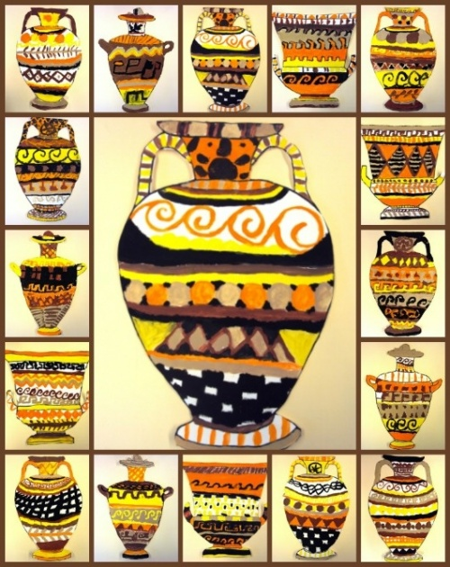

Tarvikkeet:
- valkea A4 ja harmaa A3
- vahaliidut
- sakset ja liimaa
- pienemmille valmis vaasin kuva väritettäväksi

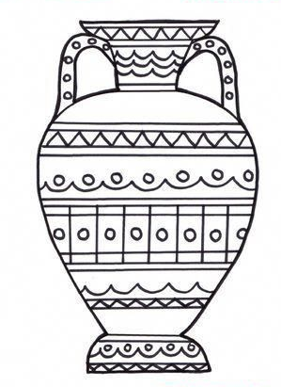

Olympiatuli

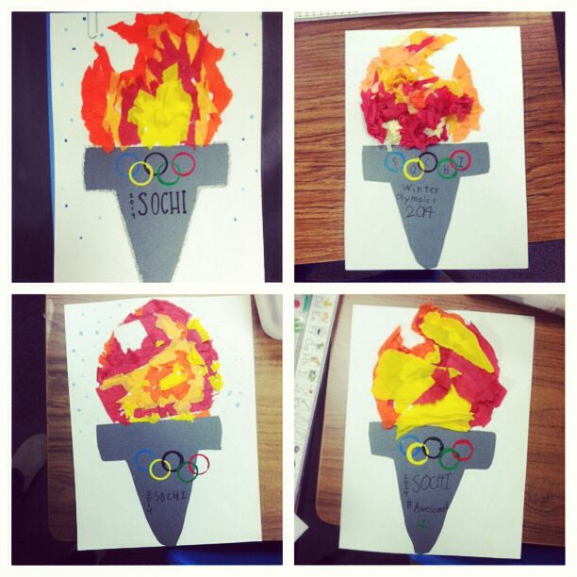

Tarvikkeet:
- valkea A3 paperi
- harmaata kartonkia
- lämpimän sävyisiä silkkipapereita
- vahaliidut
- sakset ja liimaa

Kreikan lippu
